**GL03**

DOKUMEN UJI PERANGKAT LUNAK

<jual beli mebel secara online(mebeland)>

untuk:

<nama pelanggan>

Dipersiapkan oleh:

<Fahrur Rozi Syarbini (1301164213)

Afdahul Zikra Fuad (1301154647)

Kafel Ahnaf Suryanto (1301174567)

>

Prodi Teknik Informatika - Universitas Telkom

|  |  |  |  |  |
| --- | --- | --- | --- | --- |
|  | Prodi Teknik Informatika  Universitas Telkom | Nomor Dokumen | | Halaman |
| *DUPL-001 <x: id_001>* | | *<#>/<jml #* |
| Revisi | *<nomor revisi>* | *Tgl: <3 deswmber 2019l>* |

Daftar Isi

1 Pendahuluan 6

1.1 Tujuan Pembuatan Dokumen 6

1.2 Deskripsi Umum Sistem 6

1.3 Definisi dan Singkatan 6

1.4 Referensi 6

2 Lingkungan Pengujian Perangkat Lunak 6

2.1 Perangkat Lunak Pengujian 6

2.2 Perangkat Keras Pengujian 6

2.3 Material Pengujian 6

2.4 Sumber Daya Manusia 6

2.5 Metode Pengujian 6

2.6 Tujuan Pengujian 6

2.7 Rencana Pengujian 7

2.8 Pelaksanaan Pengujian 7

2.8.1 Pengujian DUPL-01 Login User 7

2.9 Kesimpulan Pengujian 8

3 Lampiran 8

Daftar Gambar

Hanya dicantumkan dan diisi jika ada gambar pada badan dokumen

Daftar Tabel

Hanya dicantumkan dan diisi jika ada tabel pada badan dokumen

Daftar Lampiran

Hanya dicantumkan dan diisi jika ada lampiran setelah badan dokumen

# Pendahuluan

## Tujuan Pembuatan Dokumen

*Isi dari dokumen ini menguji ‘mebeland’sebagai branid sebuah software yang menangani untuk jual beli mebel secara online,dan tujuan dibuatnya dokumen ini untuk menyelesaikan tugas besar implementasi pengujian perangkat lunak.*

## Ruang Lingkup Pengujian

## Referensi

*Menggunakan skpl dan dppl yang didapat dari skpl dan dppl mebeland di mata kuliah appl sebelum mengambil mata kuliah ini.*

## Overview Sistem & Fitur Utamanya

Fitur utamanya adalah ada pilihan pembayaran antara ingin langsung tunai atau dicicil,dan bisa custom untuk bahan dasar pembuatan mebel tersebut.

## Overview Perangkat lunak

Mebeland adalah software jual beli mebel dengan sistem online yang diimplementasikan dengan pengguna kepada sistemnya.

### Perangkat Keras Pengujian

*Processor : intel core i7-7700hq*

*Ram:8 gb*

### Sumber Daya Manusia

*Memahami konsep pemrograman php*

*Memahami konsep database xampp*

### Perangkat Lunak Pengujian

Sistem operasi :windows 10

Bahasa pemrograman :php

Data base :xampp

### Material Pengujian

*Menjelaskan modul – modul yang akan diuji*

### Strategi dan Metode Pengujian

*Menggunakan blackbox method untuk pengujiannya.*

### Jadwal Pengujian

Tabel 1. .............

|  |  |  |
| --- | --- | --- |
| **Use Case** | **PIC** | **Jadwal pengujian** |
| *Login* |  | *1 desember 2019* |
| Bayar |  | 30 november 2019 |

# Pelaksanaan Pengujian

## Pengujian UNIT

### Pengujian White Box Method

1. Pilih Method paling rumit dari class paling rumit

Method paling rumit dari class paling rumit adalah class bayar

1. Buat Flowchart/Flowgraphnya

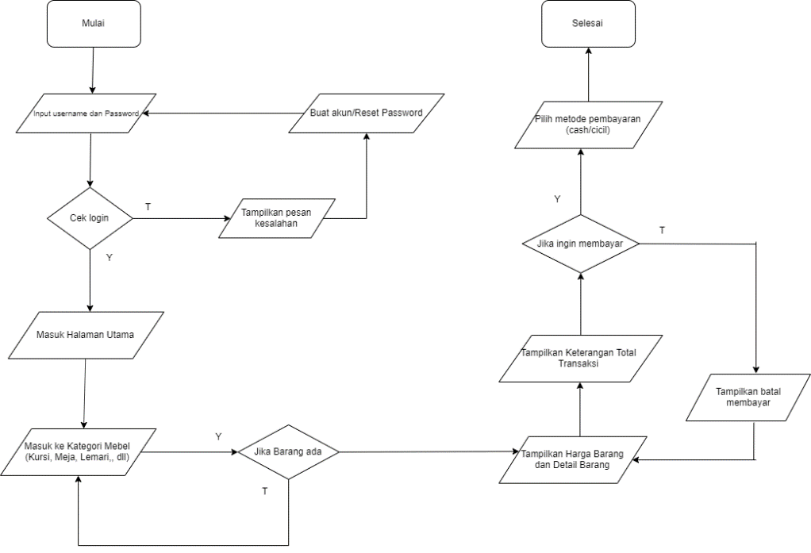

1. Hitung cyclomatic complexitynya

node = 14, edge = 16, V(G) = E-N + 2 = 16-14 +2 = 4

1. Daftar Path yang perlu diuji

* Mulai - input username dan password
* Mulai - input username dan password - cek login(T) - tampilkan pesan kesalahan - buat akun/reset password
* Mulai - input username dan password - cek login(T) - tampilkan pesan kesalahan - buat akun/reset password - masuk kategori mebel - jika barang ada(Y) - tampilkan harga barang dan detail barang - Tampilkan keterangan total transaksi - Jika ingin membayar(Y) - Pilih metode pembayaran (Cash/Cicil) - Selesai
* Mulai - input username dan password - cek login(T) - tampilkan pesan kesalahan - buat akun/reset password - masuk kategori mebel - jika barang ada(Y) - tampilkan harga barang dan detail barang - Tampilkan keterangan total transaksi - Jika ingin membayar(T) - Tampilkan batal membayar - Tampilkan detail barang dan harga barang - Jika ingin membayar(Y) - Pilih metode pembayaran (Cash/Cicil) - Selesai
* Mulai - input username dan password - cek login(Y) - masuk halaman utama - masuk kategori mebel - jika barang ada(T) - masuk kategori mebel - jika barang ada(Y) - tampilkan harga barang dan detail barang - Tampilkan keterangan total transaksi - Jika ingin membayar(Y) - Pilih metode pembayaran (Cash/Cicil) - Selesai
* Mulai - input username dan password - cek login(Y) - masuk halaman utama - masuk kategori mebel - jika barang ada(T) - masuk kategori mebel - jika barang ada(Y) - tampilkan harga barang dan detail barang - Tampilkan keterangan total transaksi - Jika ingin membayar(T) - Tampilkan batal membayar - Tampilkan detail barang dan harga barang - Jika ingin membayar(Y) - Pilih metode pembayaran (Cash/Cicil) - Selesai
* Mulai - input username dan password - cek login(Y) - masuk halaman utama - masuk kategori mebel - jika barang ada(Y) - tampilkan harga barang dan detail barang - Tampilkan keterangan total transaksi - Jika ingin membayar(T) - Tampilkan batal membayar - Tampilkan detail barang dan harga barang - Jika ingin membayar(Y) - Pilih metode pembayaran (Cash/Cicil) - Selesai
* Mulai - input username dan password - cek login(Y) - masuk halaman utama - masuk kategori mebel - jika barang ada(Y) - tampilkan harga barang dan detail barang - Tampilkan keterangan total transaksi - Jika ingin membayar(Y) - Pilih metode pembayaran (Cash/Cicil) – Selesai

1. Siapkan data uji untuk setiap path

Path 1 Skenario 1 : Input Username dan Password

Path 2 Skenario 2 : Tidak mempunyai Username dan Password/lupa password, buat akun/reset password

Path 3 Skenario 3 : Tidak mempunyai Username dan Password/lupa password, Kategori barang ada, Melakukan pembayaran

Path 4 Skenario 4 : Tidak mempunyai Username dan Password/lupa password, Kategori barang ada, Melakukan pembayaran

Path 5 Skenario 5 : mempunyai Username dan Password/lupa password, Kategori barang ada, Belum melakukan pembayaran, Kembali melakukan pembayaran

Path 6 Skenario 6 : mempunyai Username dan Password/lupa password, Kategori barang tidak ada, Melakukan pembayaran

Path 7 Skenario 7 : mempunyai Username dan Password/lupa password, Kategori barang ada, Melakukan pembayaran

Path 8 Skenario 8 : mempunyai Username dan Password/lupa password, Kategori barang ada, Belum melakukan pembayaran, Kembali melakukan pembayaran

1. Tampilkan screenshoot hasilnya.

### Pengujian Class dengan JUnit/PhPUnit

Jelaskan di sini contoh pengujian sebuah class.

Setiap methodnya perlu diuji, dengan data uji yang membuat VALID atau yang membuat FAIL.

**Tabel 2 Pengujian Class**

| **CLASS** | **Method** |  | **Kasus dan Hasil Uji (Data normal)** | |  |  |
| --- | --- | --- | --- | --- | --- | --- |
| **Data Masukan** | **Yang diharapkan** | **Pengamatan\*** |  | **Kesimpulan** |
| login | blackbox | User ID:person  Nama : xyz | Form menampilkan data user baru untuk *user* | Dapat melakukan | [X | ] diterima |
|  |  | password: rahasia | peneliti dan responden | pengisian data *user* | [ | ] ditolak |
|  |  |  |  | baru |  |  |
|  |  | konfirmasi password:rahasia |  | Sesuai yang diharapkan |  |  |
|  |  | Menyimpan data | Data tersimpan di file *User* peneliti dan *user* | Data pengisian *user* | [X | ] diterima |
|  |  |  | Responden | Responden dan peneliti | [ | ] ditolak |
|  |  |  |  | tersimpan |  |  |
|  |  |  |  | Sesuai yang diharapkan |  |  |
|  |  | Klik tombol Reset | Data yang telah terisi telah dihapus | Data telah terhapus | [X | ] diterima |
|  |  |  |  | sesuai yang diharapkan | [ | ] ditolak |
|  |  |  |  |  |  |  |

* Contoh pengujian dengan JUnit/PhpUnit dilampirkan

1. Contoh Code JUnit/PhpUnit untuk pengujian Class : (Sebutkan NamaClassnya)
2. Screenshoot hasil pengujian JUnit

## Pengujian USE CASE

Di bagian ini dijelaskan pengujian terhadap setiap use case.

### Pengujian DUPL-01 Login User

Pengujian *login* terbagi menjadi dua bagian diantaranya pendaftaran *user* baru dan penggecekan user yang telah terdaftar sebagai berikut :

| **USE CASE** |  | **Kasus dan Hasil Uji (Data normal)** | |  |  |
| --- | --- | --- | --- | --- | --- |
| **Data Masukan** | **Yang diharapkan** | **Pengamatan** |  | **Kesimpulan** |
|  | User ID: person  Nama : xyz | Form menampilkan data user baru untuk *user* | Dapat melakukan | [X | ] diterima |
|  | password: rahasia | peneliti dan responden | pengisian data *user* | [ | ] ditolak |
|  |  |  | baru |  |  |
|  | konfirmasi password:rahasia |  | Sesuai yang diharapkan |  |  |
|  | Klik tombol simpan | Data tersimpan di file *User* peneliti dan *user* | Data pengisian *user* | [X | ] diterima |
|  |  | Responden | Responden dan peneliti | [ | ] ditolak |
|  |  |  | tersimpan |  |  |
|  |  |  | Sesuai yang diharapkan |  |  |
|  | Klik tombol Reset | Data yang telah terisi telah dihapus | Data telah terhapus | [X | ] diterima |
|  |  |  | sesuai yang diharapkan | [ | ] ditolak |
|  |  |  |  |  |  |

#### Pengujian DUPL-01_01 Pendaftaran *User* Baru

Berikut ini adalah tabel pengujian *login* untuk pendaftaran *user* baru :

**Tabel 2 Pengujian Pendaftaran *User* Baru**

| USE CASE |  | **Kasus dan Hasil Uji (Data normal)** | |  |  |
| --- | --- | --- | --- | --- | --- |
| **Data Masukan** | **Yang diharapkan** | **Pengamatan** |  | **Kesimpulan** |
|  | User ID: person  Nama : xyz | Form menampilkan data user baru untuk *user* | Dapat melakukan | [X | ] diterima |
|  | password: rahasia | peneliti dan responden | pengisian data *user* | [ | ] ditolak |
|  |  |  | baru |  |  |
|  | konfirmasi password:rahasia |  | Sesuai yang diharapkan |  |  |
|  | Klik tombol simpan | Data tersimpan di file *User* peneliti dan *user* | Data pengisian *user* | [X | ] diterima |
|  |  | Responden | Responden dan peneliti | [ | ] ditolak |
|  |  |  | tersimpan |  |  |
|  |  |  | Sesuai yang diharapkan |  |  |
|  | Klik tombol Reset | Data yang telah terisi telah dihapus | Data telah terhapus | [X | ] diterima |
|  |  |  | sesuai yang diharapkan | [ | ] ditolak |
|  |  |  |  |  |  |

| Use CASE |  | **Kasus dan Hasil Uji (Data salah:)** | |  |
| --- | --- | --- | --- | --- |
| **Data Masukan** | **Yang diharapkan** | **Pengamatan** | **Kesimpulan** |
|  | Data Login *User* Peneliti dan | Tidak Dapat *login* dan Menampilkan pesan “Login | *User* tidak dapat *login* dan | [X] diterima |
|  | Responden tidak terdaftar.  User Id : aaa | Gagal” | memberikan pesan ”login | [ ] ditolak |
|  | Password : aaa |  | gagal” sesuai yang |  |
|  |  |  | diharapkan |  |
|  |  |  |  |  |
|  | Data Login *User* Peneliti dan | Tidak Dapat melakukan pendaftaran karena | Mengeluarkan pesan User | [X ] diterima |
|  | Responden telah terdaftar :  User Id : person | userid telah terdaftar | Id telah terdaftar | [ ] ditolak |
|  | Nama : xyz |  |  |  |
|  | password : rahasia |  |  |  |
|  | Konfirmasi password : |  |  |  |
|  | rahasia |  |  |  |
|  |  |  |  |  |

(lakukan hal yang sama seperti butir uji di atas sampai seluruh butir uji tercapai

## USER ACCEPTANCE TEST

**Tabel 3 Pengujian Pendaftaran *User* Baru**

|  |  |  |  |  |
| --- | --- | --- | --- | --- |
| USER | Use Case Yang Diuji | Tanggal Pengujian | Hasil Pengujian | Komentar |
|  | Pembayaran secara cash | 30 november 2019 | diterima |  |
|  | Pembayaran secara dicicil | 30 november 2019 | Diterima |  |
|  | Pembatalan transaksi(uji data salah) | 30 november 2019 | Diterima |  |
|  |  |  |  |  |
|  | Pengecekan untuk login(sudah terdaftar atau belum,uji data salah) | 1 desember 2019 | Diterima |  |
|  |  |  |  |  |
|  |  |  |  |  |
|  |  |  |  |  |

## Kesimpulan Pengujian

(Berisi laporan dari pengujian yang telah dilakukan, dengan menyampaikan informasi status dari setiap fungsional yang diuji apakah telah berhasil/tidak)

| **Kelas Uji** | **Butir Uji** | **Kesimpulan pengujian** |
| --- | --- | --- |
| bayar | Bayar cash (kasus Uji : Data Normal) | Diterima |
|  | Pembatalan transaksi sebelum deal (kasus Uji : Data Salah) | Diterima |
|  | Pembayaran secara mencicil (kasus Uji : Data Normal) | Diterima |
| Login | Pengecekan sudah terdaftar atau belum(kasus Uji : Data Salah) | Diterima |

# Lampiran

1. Capture /screenshot hasil pengujian modul-modul penting
2. Hasil pengukuran OOMetric aplikasi yang telah berhasil dibangun dengan software (tool) pengukuran OOMetric (lihat <http://www.virtualmachinery.com/jhawkmetricsclass.htm>)